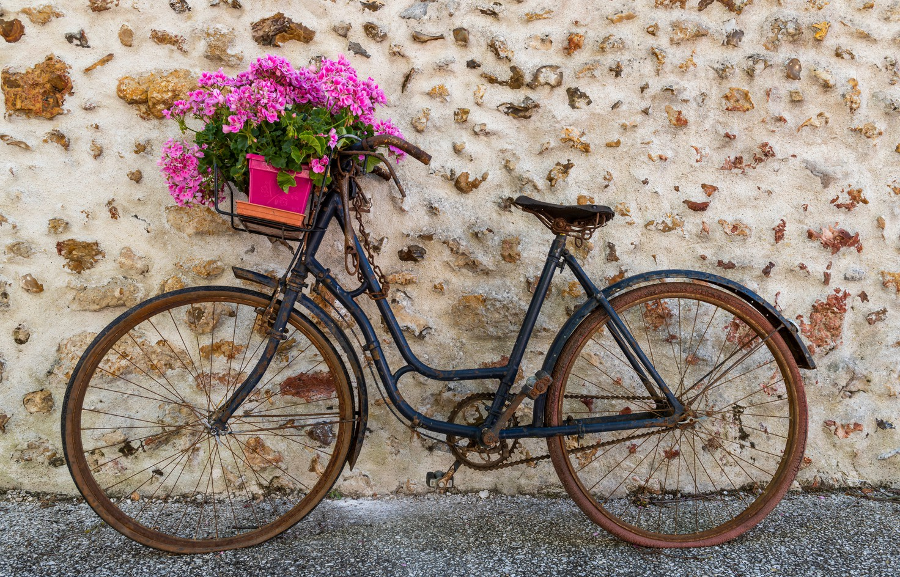
L'ACTU

QUESTIONS & ANALYSE

Questions d'intro
- - Tu aimes bien faire du vélo ou s’agit-il uniquement d’un moyen de déplacement pratique pour toi ?
...........................................................................................................................................................
- - Quels paysages préfères-tu quand tu voyages (montagne, mer, campagne, ville) ?
...........................................................................................................................................................

Lis le texte à la page suivante et réponds aux questions.

- - A qui conseilles-tu quelle destination ?
ton oncle qui s’intéresse à l’histoire des rois de France ? ...........................................................
ton amie influenceuse qui adore faire des photos colorées ? ..................................................... ton papa qui apprécie l’ombre et les arbres ? .............................................................................
ton frère qui adore la plage ? ......................................................................................................
ton prof de maths qui est fou de nature brute ? ..........................................................................

- - Et toi, tu irais où ? Pourquoi ?
...........................................................................................................................................................
...........................................................................................................................................................

- - Quel est l’avantage de voyager à vélo ?
...........................................................................................................................................................
...........................................................................................................................................................

- - Imagine et décris ta journée idéale à vélo dans l'un de ces endroits.
...........................................................................................................................................................
...........................................................................................................................................................
...........................................................................................................................................................
...........................................................................................................................................................

ACTU - 19 - 25 mai 2025

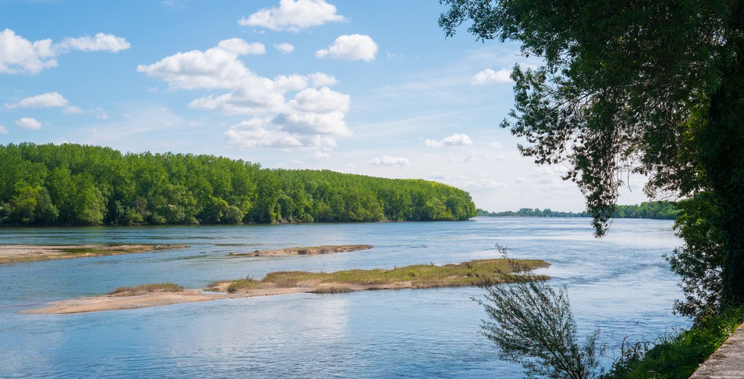
VIDÉO
La Loire à vélo
(France 3 )

Regarde la vidéo et réponds ensuite aux questions.

- - Quelle est la spécificité géographique de la région Centre-Val de Loire qui en fait une destination idéale pour le vélo ?
...........................................................................................................................................................
...........................................................................................................................................................
- - Quels types de vélos sont mentionnés dans la vidéo ? Quelles sont leurs particularités ?
...........................................................................................................................................................
...........................................................................................................................................................
- - Combien de cyclistes ont été comptés en 2023 sur l’itinéraire de la Loire à vélo ?
...........................................................................................................................................................
- - Pourquoi peut-on dire que la Loire à vélo est un projet bien structuré et soutenu ?
...........................................................................................................................................................
- - Analyse les avantages écologiques du vélo à hydrogène par rapport au vélo électrique.
...........................................................................................................................................................
- - Penses-tu que ce type de tourisme pourrait remplacer le tourisme traditionnel ?
...........................................................................................................................................................
- - Selon toi, quelles sont les limites de ce type de projet pour attirer les touristes internationaux ?
...........................................................................................................................................................


...........................................................................................................................................................

Pour voyager à vélo en France, consulte le compte “France Vélo Tourisme”. Inspiration garantie !
@francevelotourisme

ACTU - 19 - 25 mai 2025

